***«НЕ СЕБЕ, А РОДИНЕ».***

***К истории наград.***

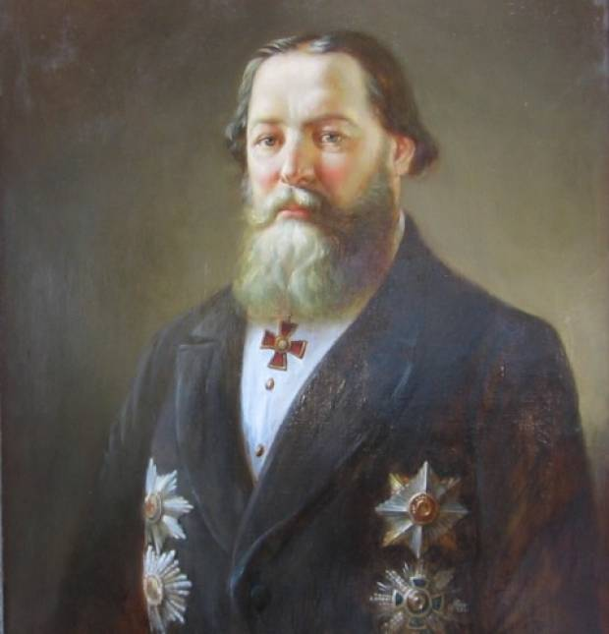

Знаменитый российский строитель железных дорог, предприниматель и благотворитель Пётр Ионович Губонин прошёл необычный жизненный путь от крепостного до одного из самых успешных российских промышленников второй половины XIX столетия. Он родился в 1825 году в деревне Борисово Коломенского уезда Московской губернии в семье крепостных крестьян помещика Д.Г.Бибикова. Никто тогда не мог и подумать, что пройдет шестьдесят лет, и Губонина будут величать «Ваше превосходительство».

Дед Губонина был умелым каменщиком, можно предположить, что освоил он это ремесло при возведении храма Святого Духа в селе Шкинь, на строительстве которого в конце XVIII века трудились мужики со всей округи «во славу Божью». Поразительное сходство храма с величественным Троицким собором Александр-Невской лавры неизменно поражало всех, кто его видел. Вид неординарной церкви, словно перенесенной в неведомую Шкинь с петербургского проспекта, не мог не отразиться на формировании духовных и жизненных приоритетов юного Петра Губонина. Интерес к ремеслу камнетеса и камнереза повлиял на его решение получить разрешение помещика и в возрасте 17 лет уйти в Москву для работы по найму у своего родственника Яковлева. Мастер, видя смекалку и усердие юноши, сделал его своим приказчиком. В 1848 году Петр получил в наследство от Яковлева инструменты и несколько подрядов на выполнение каменных работ. Добросовестно справляясь с заказами, он сумел собрать деньги для своего выкупа и в 1858 году получил от помещика вольную.

     Петр Ионович поселился в Москве в Большой Лужниковской слободе и записался в купцы 3-й гильдии, потом перешел в 1-ю гильдию. Его первой крупной покупкой стала запущенная каменоломня графа Зотова в селе Котельники под Москвой. Приведя ее в порядок, Губонин наладил производство изделий из камня. Основной продукцией были: жернова, точила, тумбы, ступени. Петр Ионович участвовал в поставках камня для завершения строительства Исаакиевского собора в Санкт-Петербурге. Осуществление каменных подрядов на строительство мостов для Московско-Курской и Московско-Рязанской железных дорог стало началом его пути в качестве железнодорожного подрядчика, а затем и концессионера.

В 1866 году вместе с инженером Т. Л. Садовским и генерал-майором А. Б. Казаковым Петр Ионович получил подряд от Орловского земства на строительство Орловско-Витебской железной дороги протяженностью 488 верст. Это был успешный проект Губонина -он составлял четвертую часть всех железных дорог, проложенных в России в том году. За первым успехом последовали новые... При участии удачливого предпринимателя на условиях концессии были выстроены Балтийская, Московско-Брестская, Грязе-Царицынская, Лозово-Севастопольская, Уральская горнозаводская, Оренбургская и другие железные дороги.

Одним из множества славных дел Губонина было создание в 1870-х годах на голом месте Брянского машиностроительного завода. Одно из крупнейших в России предприятий выпускало рельсы, паровозы, вагоны, сборные элеваторы и прочую продукцию из металла. Даже броню для броненосца «Князь Потёмкин Таврический». Завод был построен на месте заболоченного леса. Вначале сельцо, где жили строители завода, называлось Губонино, затем стало именоваться Бежица.

Губонин входил в число директоров правлений ряда акционерных обществ, в том числе Оренбургской, Уральской и Фастовской железных дорог. К концу 1870-х при участии Губонина в качестве подрядчика или концессионера было построено не менее 20% всей протяженности российских железных дорог. Имя Петра Губонина не сходило со страниц ведущих российских изданий, его по праву называли «железнодорожным королем».

Масштабы деятельности Губонина не могут не поражать воображение, поскольку его предпринимательский талант успешно находил приложение в самых различных сферах экономики. Его можно назвать одним из основоположников городского рельсового транспорта в России. В 1862 году в Санкт-Петербурге вместе с предпринимателем С. Башмаковым он основал Первое Товарищество конно-железной дороги, построил линии на Невском проспекте и до Васильевского острова, - и в столице появилась конка. А в 1871 году губонинской конкой стали пользоваться жители Москвы. Петр Губонин внес весомый вклад в развитие угольной промышленности. Участие его Марьевской шахты (Донецкий бассейн) во Всероссийской выставке было отмечено высшей наградой - правом изображения государственного герба.

Круг предпринимательской деятельности П. И. Губонина был необычайно широк. В сферу его кипучей деятельности входило и развитие нефтяной промышленности. Поездам были необходимы смазочные и осветительные материалы, и поэтому в начале 70-х годов Губонин начинает заниматься бурением нефтяных скважин в 27 верстах южнее Керчи. В 1871 году он принял решение о строительстве завода «Товарищества для перегонки добытой нефти». Свою первую продукцию завод уже в следующем году представил на Политехническую выставку в Москве.

Окрыленный успехом, Петр Ионович обращается с предложением о сотрудничестве к великому химику Дмитрию Менделееву. По соглашению, заключенному на 4 года, Менделеев выступает консультантом по техническим и химическим вопросам. Именно на заводе Губонина был пущен в эксплуатацию первый в мире аппарат непрерывной безотходной перегонки нефти, изобретенный ученым. На Всемирной выставке 1885 года в Бельгии продукция завода получила серебряную медаль, а в 1889-ом в Париже - золотую. На Всероссийской промышленной и художественной выставке в Нижнем Новгороде в 1896 году «Товарищество Русско-Американского нефтяного общества» удостоено золотой медали. В итоге к славе железнодорожного прибавилась слава «нефтяного короля».

П. И. Губонин учреждает, организует предприятия по добыче и перевозке нефти. Губонин закупает тысячу вагонов-цистерн и приобретает земельные участки в Царицыне и в районах железнодорожных станций Москвы, Санкт-Петербурга и Варшавы. В 1894 году его компания становится монополистом в транспортировке нефтепродуктов по железным дорогам России.

К чему бы ни притрагивался Петр Ионович, всюду начинало процветать новое дело. Основоположник общественного городского рельсового транспорта России, основатель металлургической промышленности. Именно на заводах Губонина был выпущен и первый трамвай. Когда в середине столетия Петр Ионович женился, ему нечего было надеть к свадьбе, пришлось одалживать — у кого пиджак, у кого жилетку, у кого свежие брюки. Прошло всего двадцать лет, и о Петре Ионовиче говорили: «Первопрестольный град Москва стоит на трех китах: административном в лице генерал-губернатора князя В. Долгорукова, артистическом — виртуозного пианиста Н. Рубинштейна, и денежном — действительного тайного советника П. Губонина».

Современники относились к Петру Ионовичу по-разному. Одни превозносили его деловые качества и предприимчивость или восхищались общественной активностью и благотворительной деятельностью, другие, то ли из зависти, то ли по каким-то другим причинам, за то же самое и ругали

В быту этот миллионщик был человеком скромным и жил без излишеств, орденами и прочими высокими наградами, которых у него было в избытке, не кичился и всю жизнь, даже став потомственным дворянином, проходил в картузе и долгополом сюртуке. К своим миллионам Петр Ионович, человек глубоко верующий, относился очень настороженно и никогда не отказывал в помощи просящим. Губонин вообще прославился как один из крупнейших благотворителей. Он был попечителем многих благотворительных обществ, много жертвовал церкви и на просветительство.

**Поэтому неслучайно, что, когда Губонину даровали потомственное дворянство, на гербе его рода рукой самого императора были начертаны слова: «Не себе, а Родине!»**

[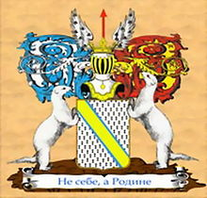](http://ru.wikipedia.org/wiki/%D0%A4%D0%B0%D0%B9%D0%BB:Gubonin_12-143.jpg)

Приказом Министерства транспорта Российской Федерации от 18 октября 2005 г. № 130 «О ведомственных наградах Министерства транспорта Российской Федерации (с изменениями и дополнениями от 20 июня 2007 г. и 23 сентября 2013 г.)» для награжденияза плодотворное   сотрудничество и взаимодействие в области  транспорта и строительства транспортной инфраструктуры; проявленную инициативу и спонсорскую поддержку**,**связанную с внедрением передовых инновационных форм,  реализацией международных транспортных программ и проектов,  подготовкой квалифицированных специалистов для транспорта и дорожного хозяйства учреждена **Медаль Петра Губонина.**